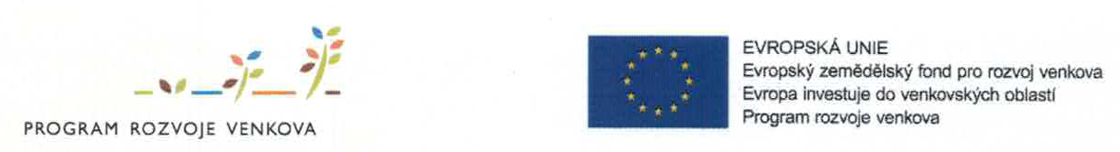

Cenová nabídka

pro výběrové řízení projektu

Program rozvoje venkova ČR 2023-2027
Operace 33.73 Investice do zemědělských podniků

Tažený postřikovač
Zadavatel: Halbich Tomáš
Nedomice 109
277 14 Dřísy
IČO: 65601751
Tel.+420 723 930460
halbisek@seznam.cz

Uchazeč:

Kontaktní osoba:
Telefon: +420
Mail :

CENOVÁ NABÍDKA
Pohon: plněhomokinetický kloubový hřídel ANO NE
připojení: oko 40mm, horní závěs ANO NE
odpružená řiditelná náprava ANO NE
rozchod nastavitelný 1,5-2,25m ANO NE
pneumatiky rozměr ……………………
pneumatické brzdy ANO NE
blatníky překrývající kola a seřiditelná se změnou rozchodu ANO NE
hlavní nádrž objem v l ……………………
proplachovací nádrž objem v l …………………....
přimíchávací nádrž objem v l ……………………
elektronický vodoznak ANO NE
vysokotlaké míchání postřikové jíchy ANO NE
hydrantová plnící přípojka ANO NE
čerpadlo výkon v l/min ……………………
průtokoměr pro dané čerpadlo ANO NE
regulační a ovládací armatura ANO NE
elektronické ovládání sacího ventilu ANO NE
dvoustupňová filtrace ANO NE
ramena: vertikálně skládaná(zelinářská verze) ANO NE
záběr 30m ANO NE
počet sekcí ks …………………
svahové vyrovnávání ANO NE
ultrazvukové vyrovnávání ramen ANO NE
počet senzorů ks …………………..
nezávislé vyrovnávání levé a pravé strany ANO NE
pracovní osvětlení LED světla ANO NE
počet LED světel ks ………………….
trysky: triplet ANO NE
hraniční levá i pravá ANO NE
nízkoúletové ANO NE
sada pro vnější mytí stroje ANO NE
Stroj musí splňovat homologaci pro EU ANO NE

Tažený postřikovač
Cena bez DPH ,- Kč
DPH ,- Kč
Cena včetně DPH ,- Kč

V

Dne :

…………………………………………….
Razítko, podpis
PLATEBNÍ A OBCHODNÍ PODMÍNKY

Místo provedení: | U zadavatele
Mezní termín dodání: | 30.6.2025
Nejkratší termín dodání
Platební podmínky: | - Splatnost daňových dokladů do 28 dnů  - Uchazeč připouští zálohové platby (výše záloh bude upřesněna kupní smlouvou)  - Platby budou probíhat výhradně v Kč.
Záruka: | 12 měsíců
Další podmínky: | Zadavatel se zavazuje k proplacení faktury ve splatnosti dle smlouvy

V

Dne :

…………………………………………….

Razítko, podpis

